产品简介

一、产品概述
&emsp;&emsp;云直播是基于云计算商业模式应用的视频观看、视频管理与应用的总称（包括视频的采集、编码、传输、分发、播放及互动等功能），即把主播端采集到的视频或多媒体传输给所有请求的观众用户。观众打开链接就能观看直播，无需下载其他插件，展现精美H5互动观看页，帮助企业快速应用直播。云直播支持全终端观看，可以轻松实现直播视频应用；与微信打通、付费观看、打赏聊天、黑白名单一应俱全，享受秒开、超低延迟，直播无需等待。客户只需要专注于内容创作及分享，即可通过视频提升品牌价值。
&emsp;&emsp;保利威云直播平台，是云点播平台的业务延展，与云点播系统共同构建了，集采集端、编码端、存储端、分发端、观看和互动端五位一体的立体解决方案，为企业提供低延时、高带宽、大并发的实时视频应用，满足百万量级客户同时观看的业务场景。

二、全终端观看
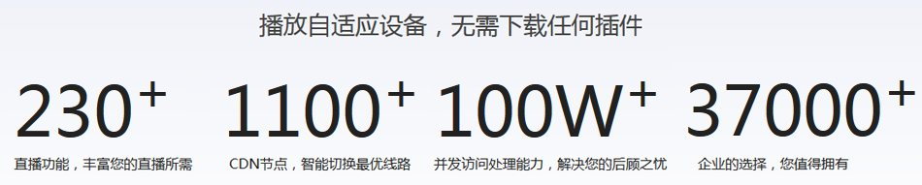

三、轻松实现直播视频应用
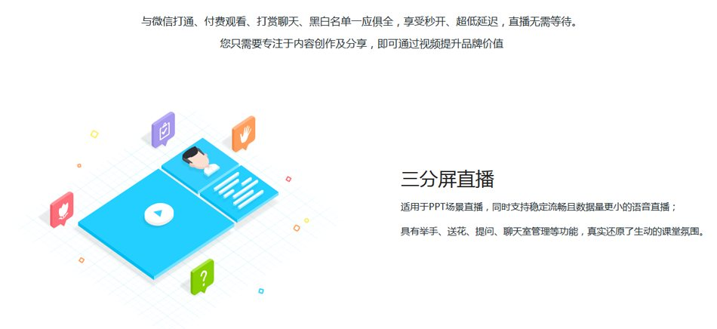

四、快速入门
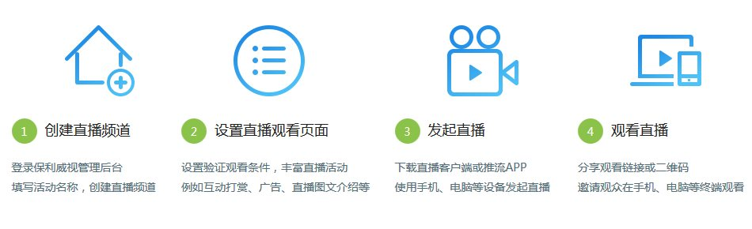

五、更多功能
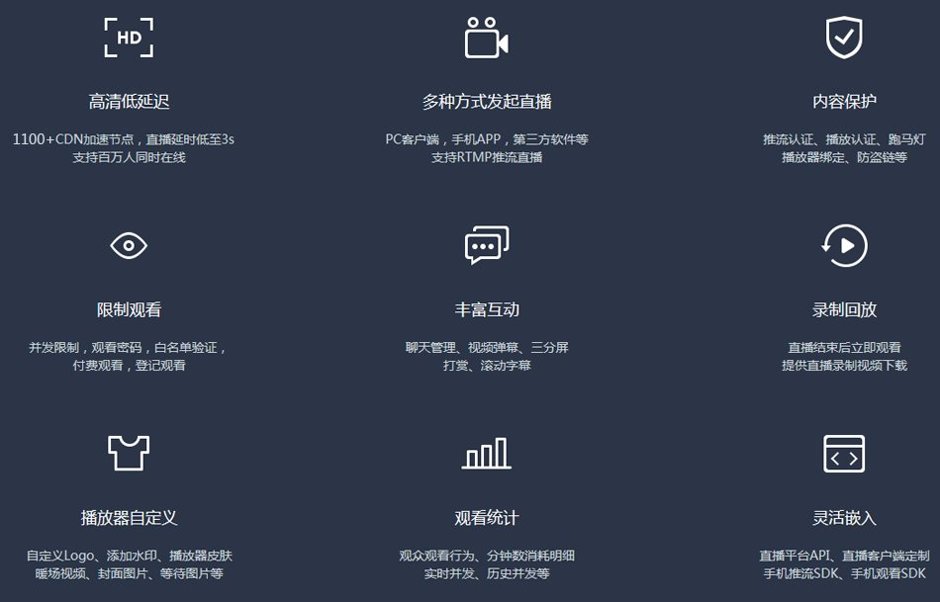
更多了解

